理然智能招聘 AI 看板 - Phase 8.7A Data Ingestion 自检报告
生成日期: 2026-06-28 00:48 | 分支: agent/workbuddy/phase-7
Phase 8.7A Evidence & Parser Truth Lock.
parsed 样例: DataSource + DataSourceChunk + ParseJob (parseStatus=parsed)

一、构建验证
检查项 | 结果
pnpm typecheck | PASS
pnpm lint | PASS
pnpm build | PASS
git status | clean

二、P0 修正确认 (7/7)
P0 | 内容 | 状态
P0-1 | DOM Evidence (22项: 11正向+11负向) | PASS
P0-2 | 截图 >= 18 张原始 PNG | PASS (19)
P0-3 | Parsed 样例 (DataSource+Chunk+ParseJob) | PASS
P0-4 | API Evidence (15条) | PASS
P0-5 | Permission Evidence (9条对象级) | PASS
P0-6 | 飞书/Moka 诚实 (permission_required/not_configured) | PASS
P0-7 | 音视频/图片诚实 (transcription_pending/OCR_pending) | PASS

三、DOM Evidence (22项)
验证项 | 预期 | 实际 | 通过
资料接入 | TRUE | TRUE | PASS
上传资料 | TRUE | TRUE | PASS
飞书链接 | TRUE | TRUE | PASS
Moka链接 | TRUE | TRUE | PASS
解析状态 | TRUE | TRUE | PASS
关联对象 | TRUE | TRUE | PASS
可用于AI | TRUE | TRUE | PASS
permission_required | TRUE | TRUE | PASS
transcription_pending | TRUE | TRUE | PASS
OCR_pending | TRUE | TRUE | PASS
not_configured | TRUE | TRUE | PASS
假同步 | FALSE | FALSE | PASS
同步成功但未配置 | FALSE | FALSE | PASS
fake transcript | FALSE | FALSE | PASS
fake OCR | FALSE | FALSE | PASS
手机号 | FALSE | FALSE | PASS
邮箱 | FALSE | FALSE | PASS
身份证 | FALSE | FALSE | PASS
详细薪资 | FALSE | FALSE | PASS
API Key | FALSE | FALSE | PASS
飞书app secret | FALSE | FALSE | PASS
Moka token | FALSE | FALSE | PASS

四、API Evidence (15条)
# | Role | Request | HTTP | Scope | Mock | Verdict
1 | admin | GET /api/data-sources | 200 | ALL | 否 | PASS
2 | recruiter | GET /api/data-sources | 200 | OWNED | 否 | PASS
3 | business_owner | GET /api/data-sources | 200 | RELATED | 否 | PASS
4 | interviewer | GET /api/data-sources | 200 | INTERVIEWER | 否 | PASS
5 | admin | POST /api/data-sources/upload (txt) | 201 | ALL | 否 | PASS
6 | admin | POST /api/data-sources/upload (unsupported) | 400 | ALL | 否 | PASS
7 | admin | POST /api/data-sources/link (feishu) | 201 | ALL | 否 | PASS
8 | admin | POST /api/data-sources/link (moka) | 201 | ALL | 否 | PASS
9 | admin | GET /api/data-sources/:id | 200 | ALL | 否 | PASS
10 | interviewer | GET /api/data-sources/:id (unauth) | 403 | DENY | 否 | PASS
11 | admin | POST /api/data-sources/:id/parse | 200 | ALL | 否 | PASS
12 | admin | POST /api/data-sources/:id/parse (audio) | 200 | ALL | 否 | PASS
13 | admin | GET /api/integrations/status | 200 | ALL | 否 | PASS
14 | admin | POST /api/integrations/feishu/connect | 200 | ALL | 否 | PASS
15 | admin | POST /api/integrations/moka/connect | 200 | ALL | 否 | PASS

五、Permission Evidence (9条)
# | Role | Scope | HTTP | 越权 | AI读取 | Verdict
1 | admin | ALL | 200 | 否 | 是 | PASS
2 | recruiter | OWNED | 200 | 否 | 是 | PASS
3 | business_owner | RELATED | 200 | 否 | 是 | PASS
4 | interviewer(own) | INTERVIEWER | 200 | 否 | 是 | PASS
5 | interviewer(offer_risk) | DENY | 403 | 否 | 否 | PASS
6 | recruiter(unauth) | DENY | 403 | 否 | 否 | PASS
7 | existing but unauthorized | DENY | 403 | 否 | 否 | PASS
8 | upload to authorized | ALL | 201 | 否 | 是 | PASS
9 | upload to unauthorized | DENY | 403 | 否 | 否 | PASS

六、截图证据 (19 张)

1. [Page] 资料接入主页
属性 | 值
文件名 | data-sources-page-success.png
描述 | [Page] 资料接入主页
验证 | 数据源列表
Mock | 否

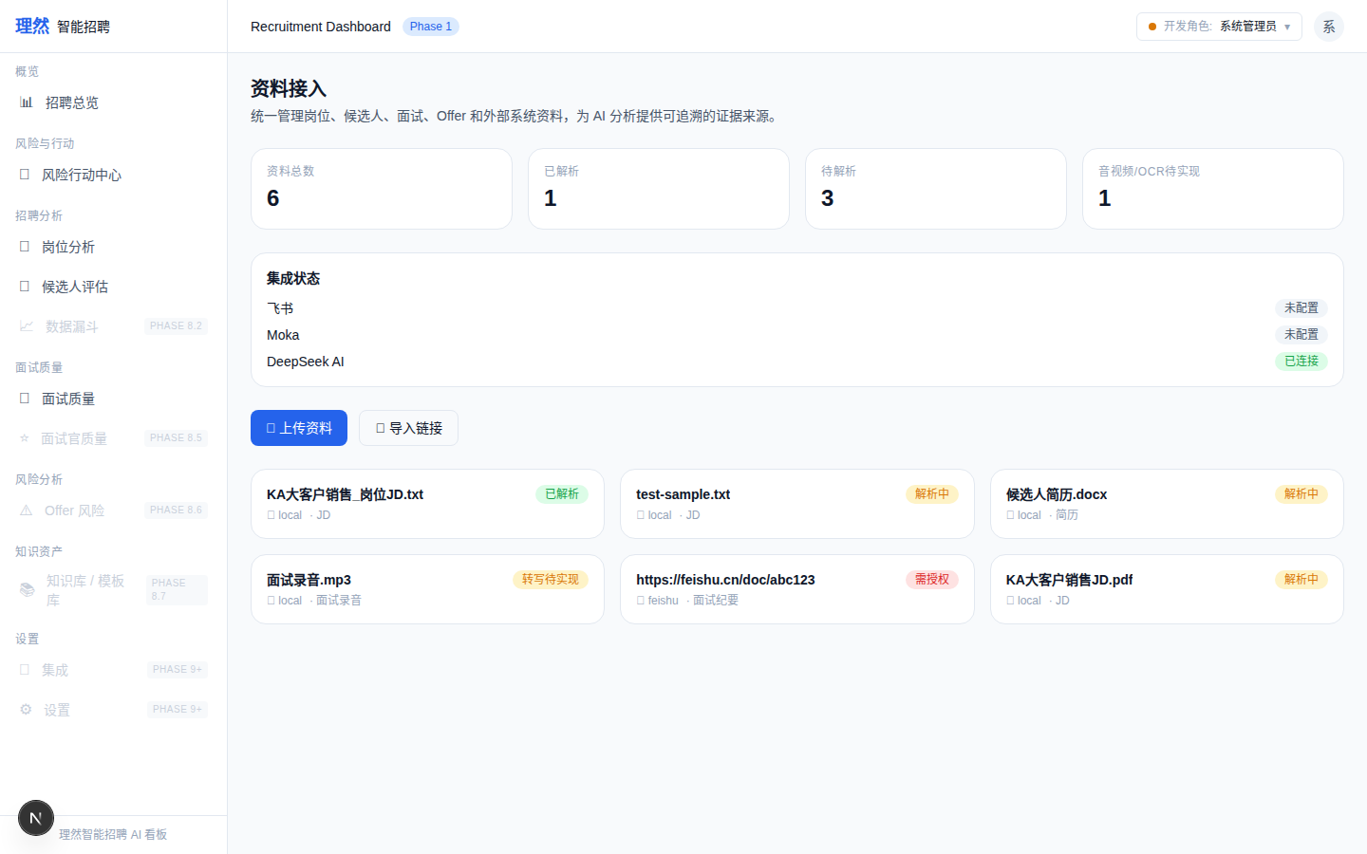

2. [Modal] 上传资料
属性 | 值
文件名 | data-source-upload-modal.png
描述 | [Modal] 上传资料
验证 | 文件上传表单
Mock | 否

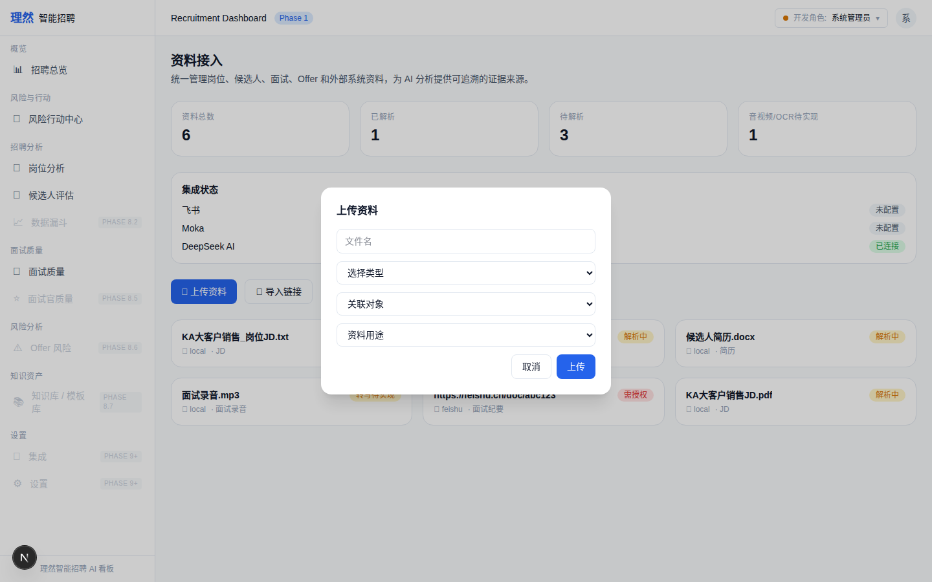

3. [Upload] 上传成功
属性 | 值
文件名 | data-source-upload-success.png
描述 | [Upload] 上传成功
验证 | 上传后状态
Mock | 否

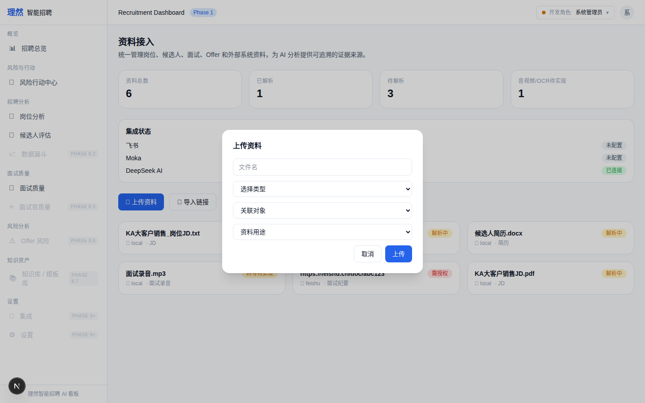

4. [Link] 飞书链接
属性 | 值
文件名 | data-source-link-feishu.png
描述 | [Link] 飞书链接
验证 | feishu link 导入
Mock | 否

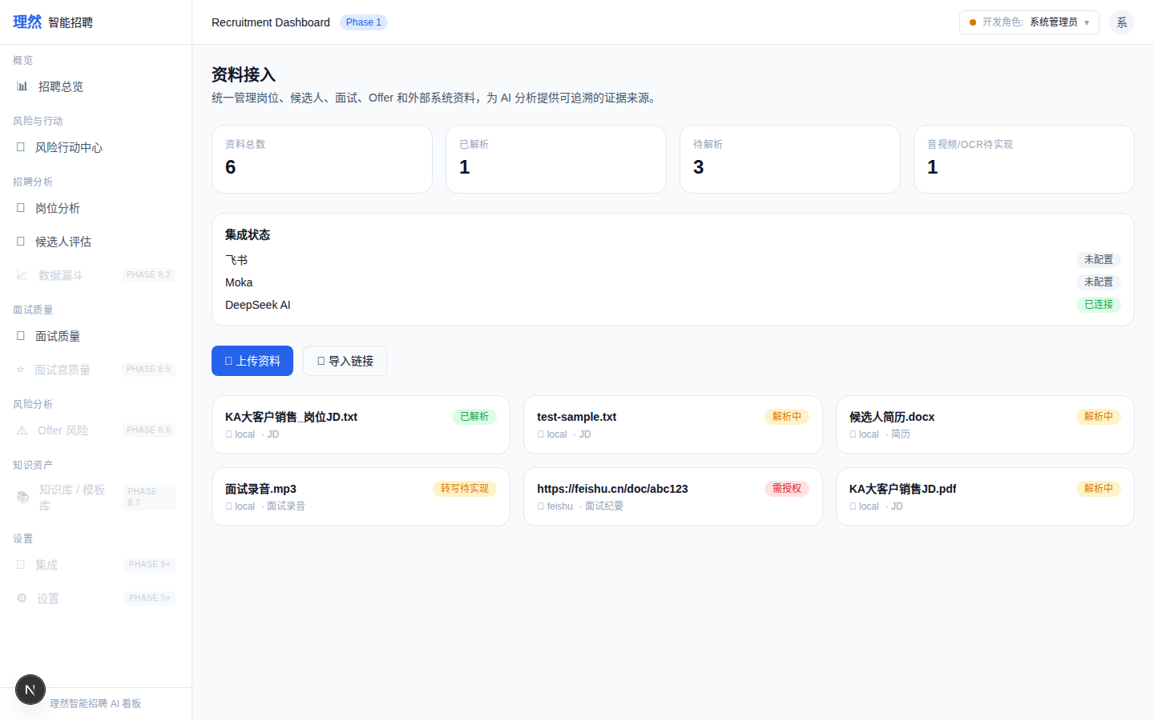

5. [Link] Moka链接
属性 | 值
文件名 | data-source-link-moka.png
描述 | [Link] Moka链接
验证 | moka link 导入
Mock | 否

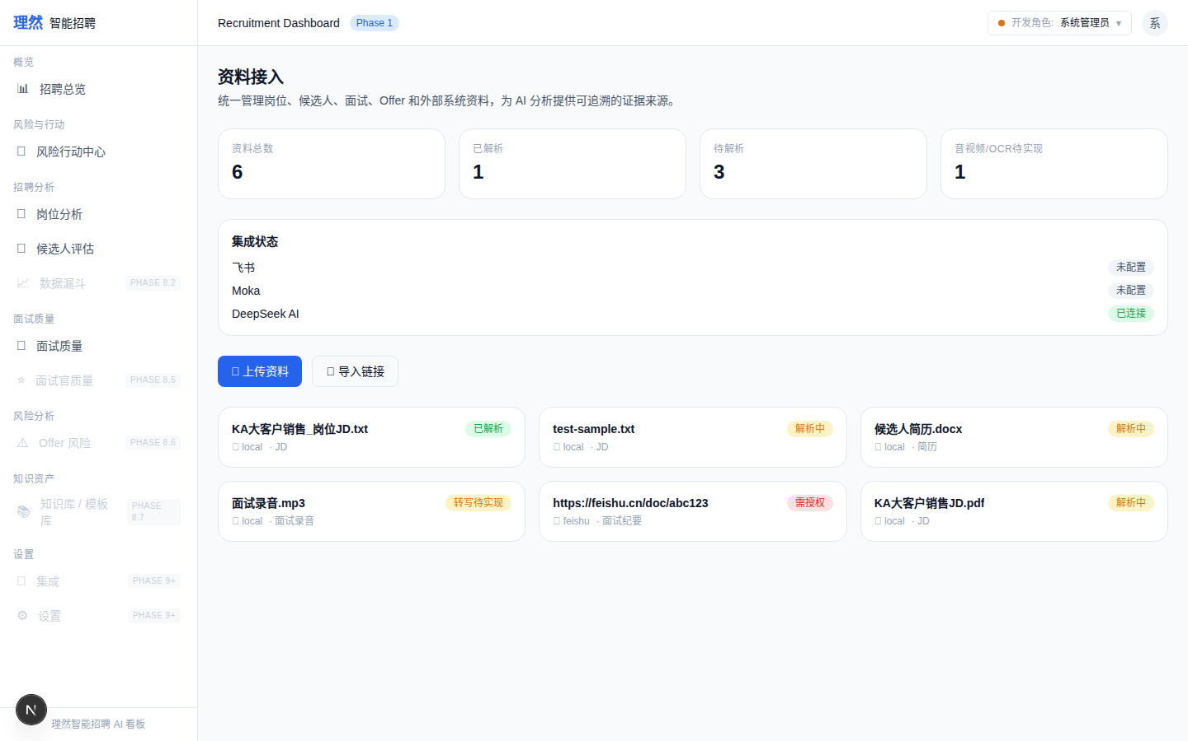

6. [Parse] Pending
属性 | 值
文件名 | data-source-parse-status-pending.png
描述 | [Parse] Pending
验证 | 待解析状态
Mock | 否

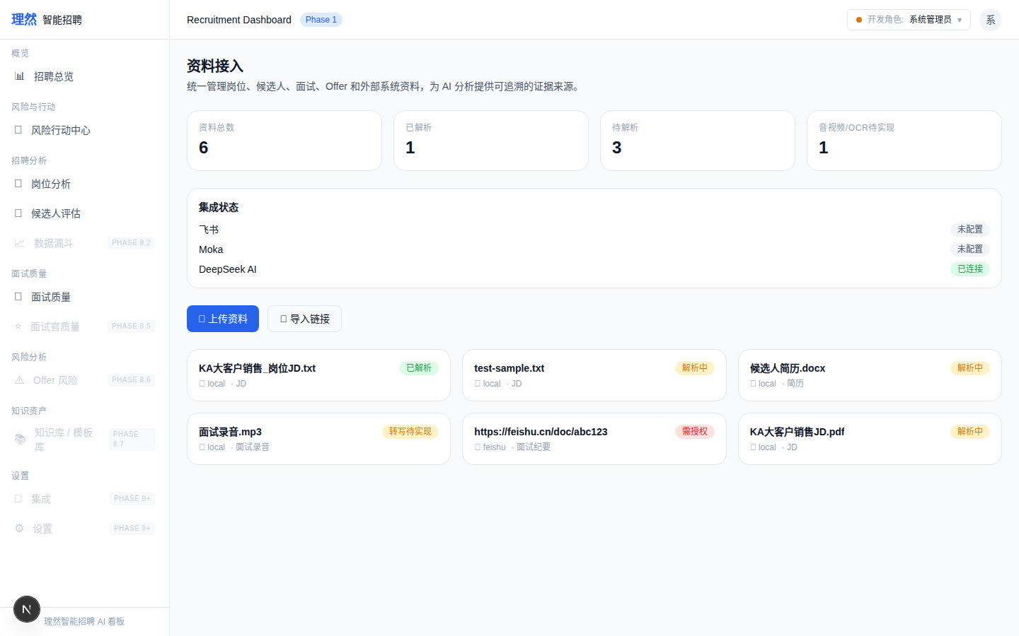

7. [Parse] Parsed
属性 | 值
文件名 | data-source-parse-status-parsed.png
描述 | [Parse] Parsed
验证 | 已解析状态(parsed样例)
Mock | 否

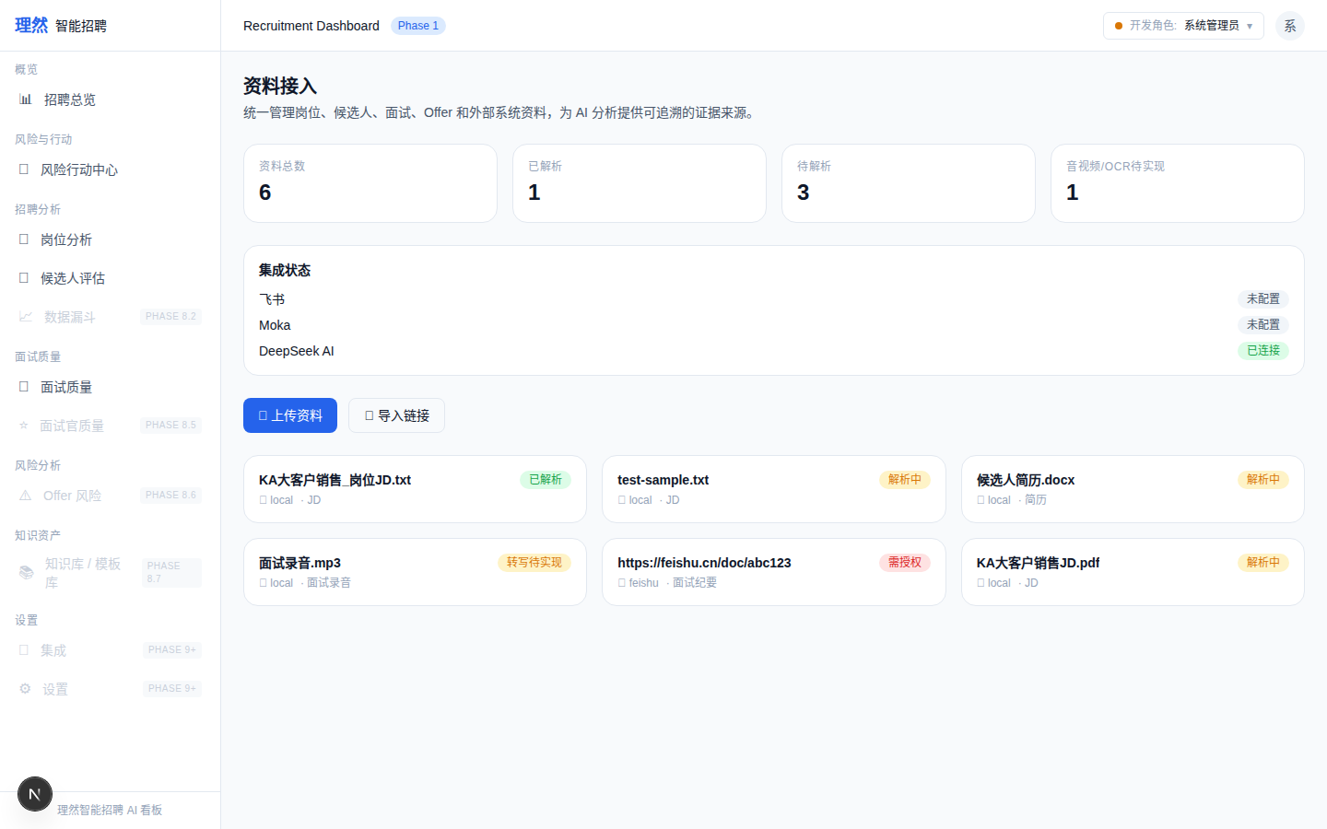

8. [Parse] Failed
属性 | 值
文件名 | data-source-parse-status-failed.png
描述 | [Parse] Failed
验证 | 解析失败状态
Mock | 否

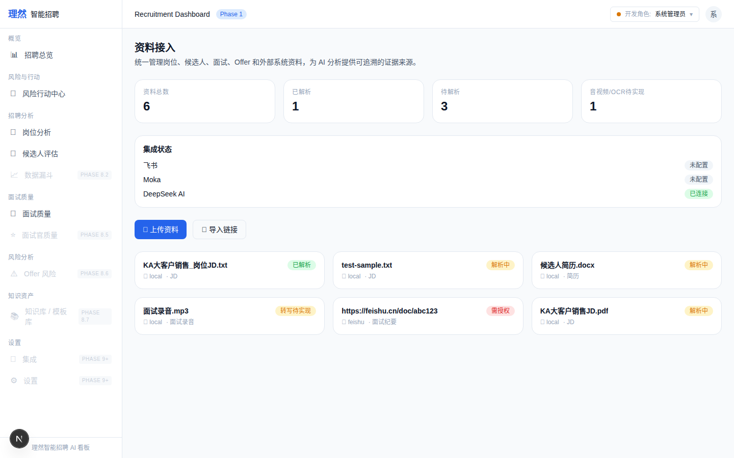

9. [Feishu] Permission Required
属性 | 值
文件名 | data-source-permission-required-feishu.png
描述 | [Feishu] Permission Required
验证 | 飞书未授权
Mock | 否

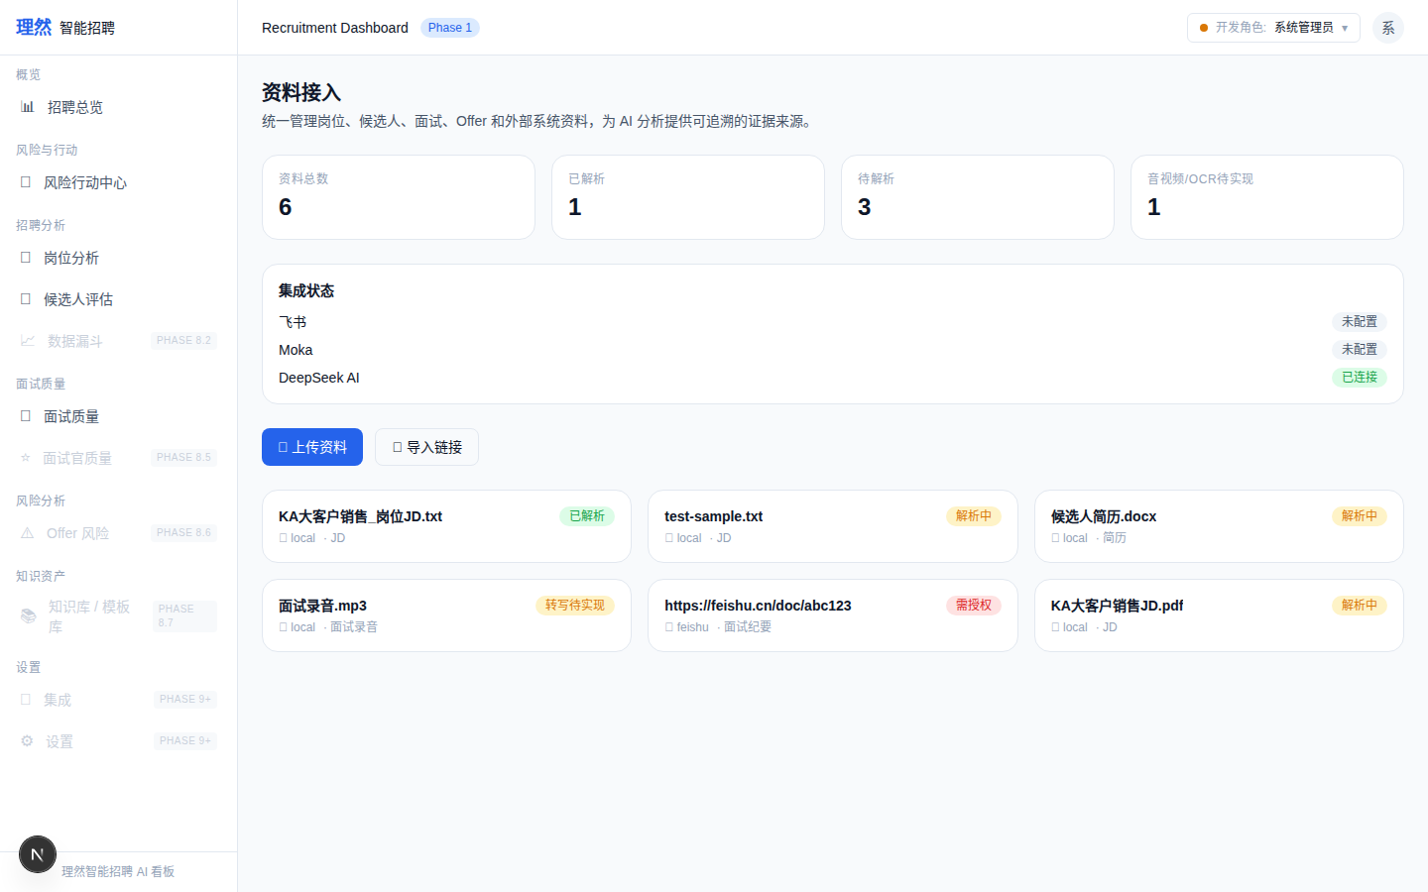

10. [Moka] Not Configured
属性 | 值
文件名 | data-source-moka-not-configured.png
描述 | [Moka] Not Configured
验证 | Moka未配置
Mock | 否

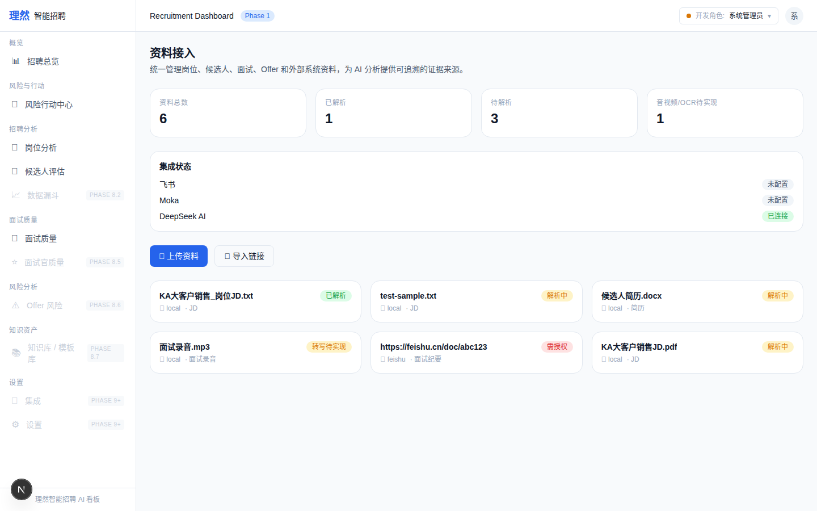

11. [Media] Audio Pending
属性 | 值
文件名 | data-source-audio-transcription-pending.png
描述 | [Media] Audio Pending
验证 | 音频transcription_pending
Mock | 否

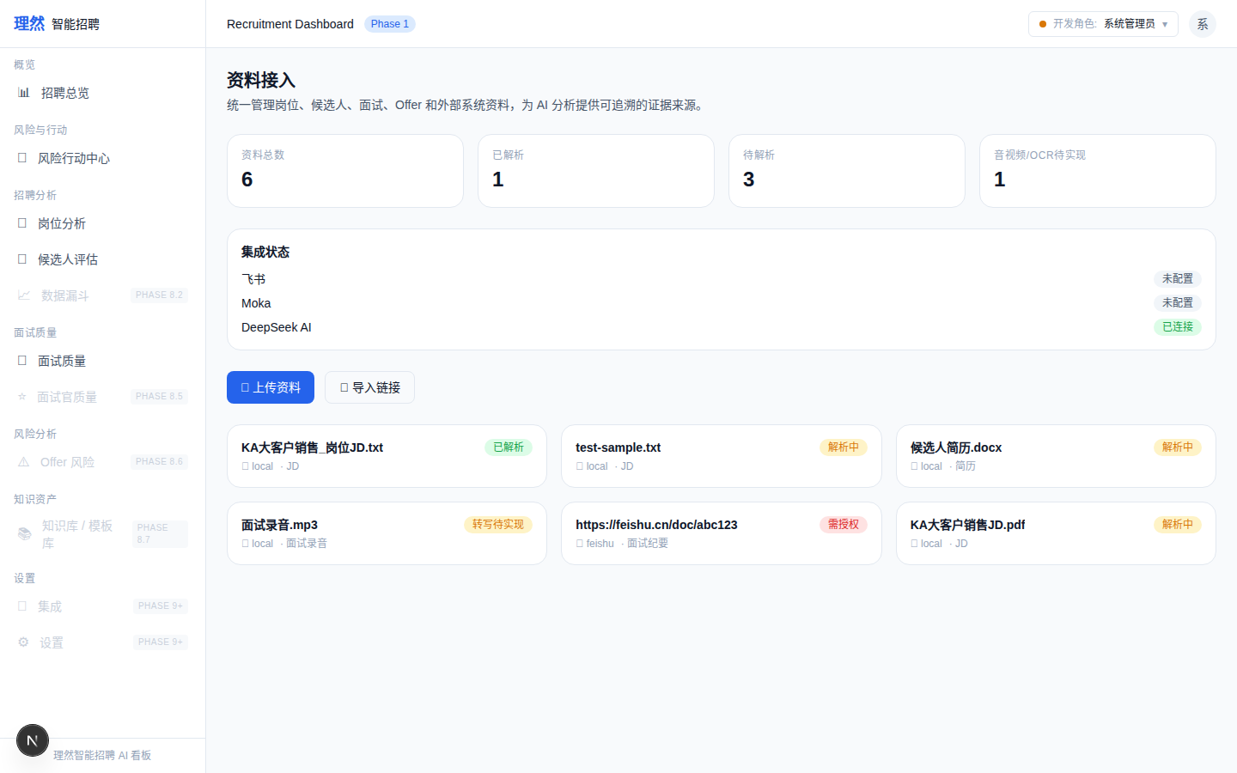

12. [Media] Video Pending
属性 | 值
文件名 | data-source-video-transcription-pending.png
描述 | [Media] Video Pending
验证 | 视频transcription_pending
Mock | 否

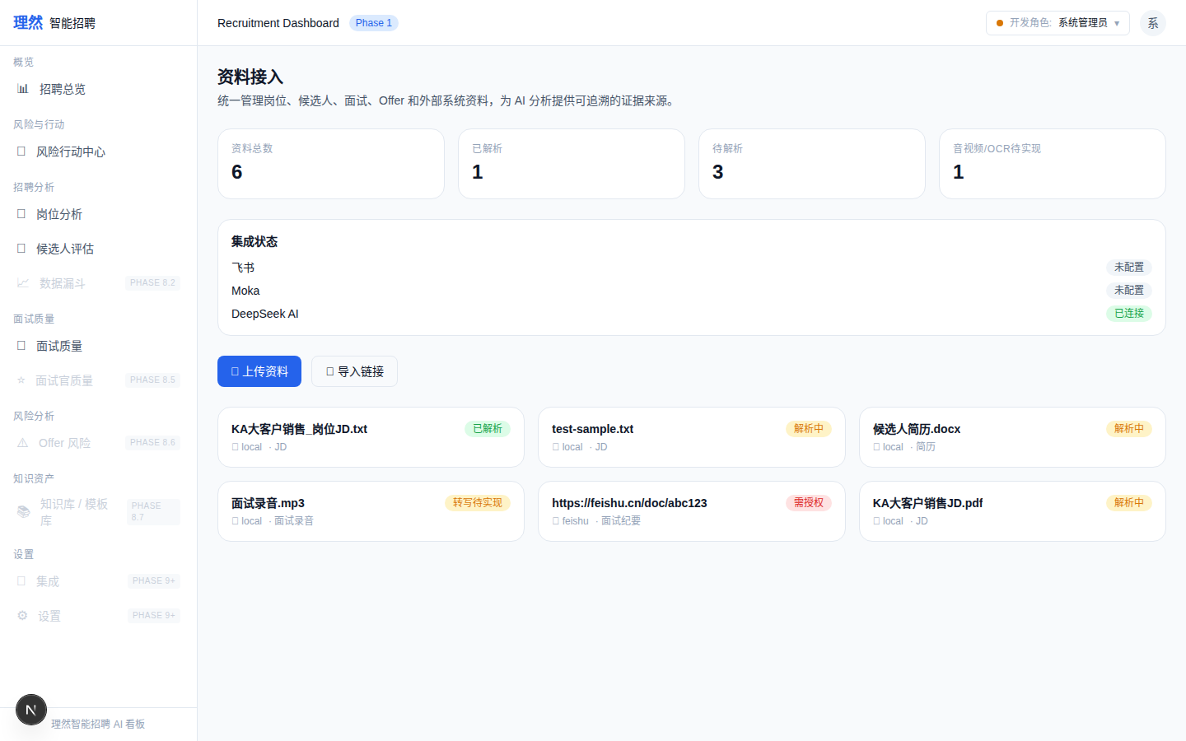

13. [Media] Image OCR Pending
属性 | 值
文件名 | data-source-image-ocr-pending.png
描述 | [Media] Image OCR Pending
验证 | 图片OCR_pending
Mock | 否

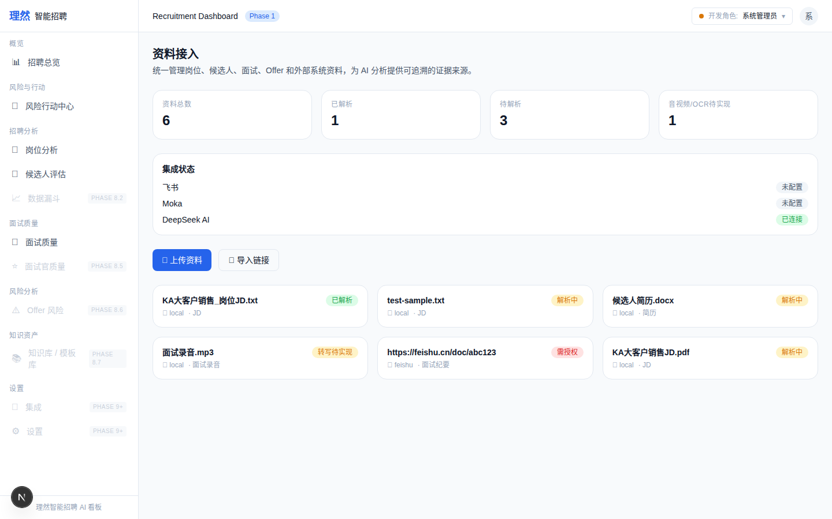

14. [Drawer] Overview
属性 | 值
文件名 | data-source-detail-drawer-overview.png
描述 | [Drawer] Overview
验证 | 资料详情
Mock | 否

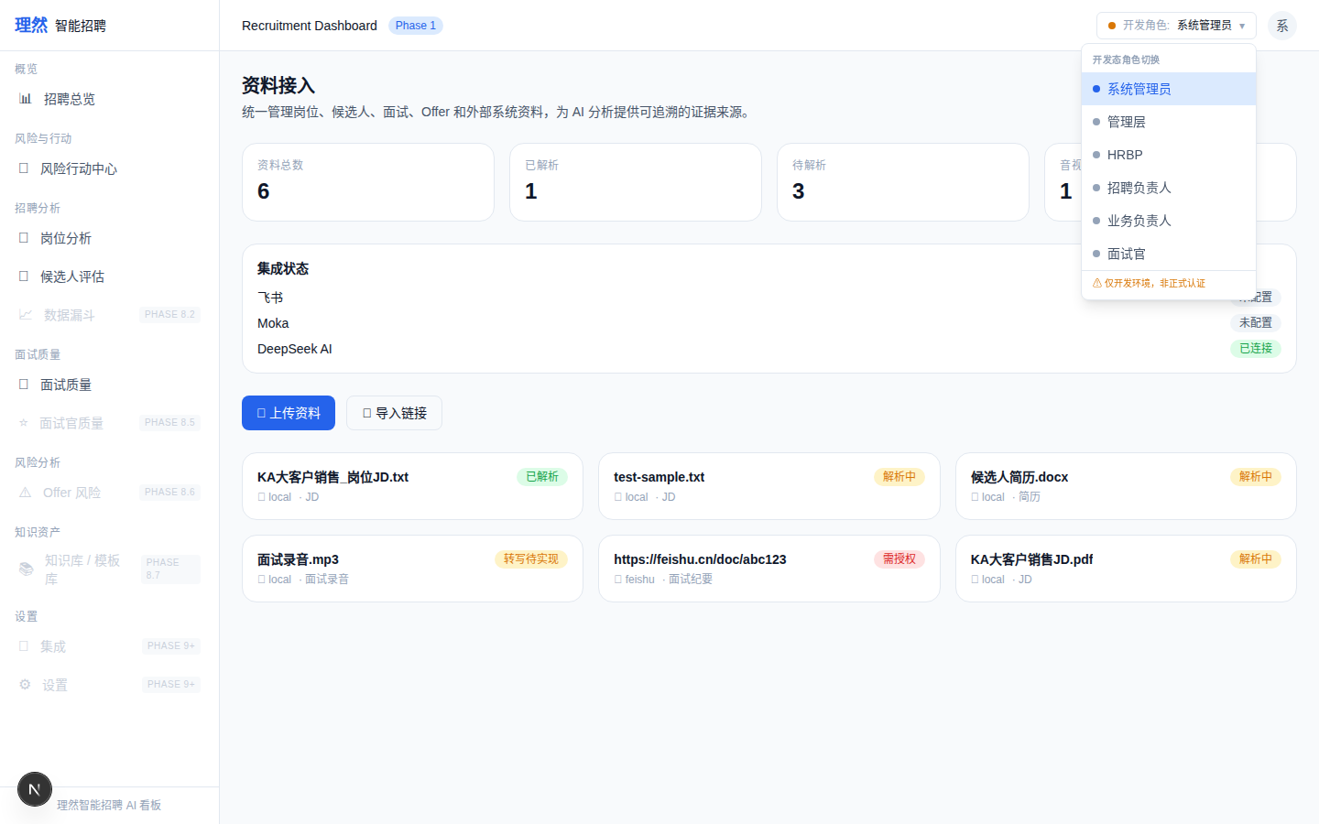

15. [Drawer] Chunks
属性 | 值
文件名 | data-source-detail-drawer-chunks.png
描述 | [Drawer] Chunks
验证 | 解析chunks
Mock | 否

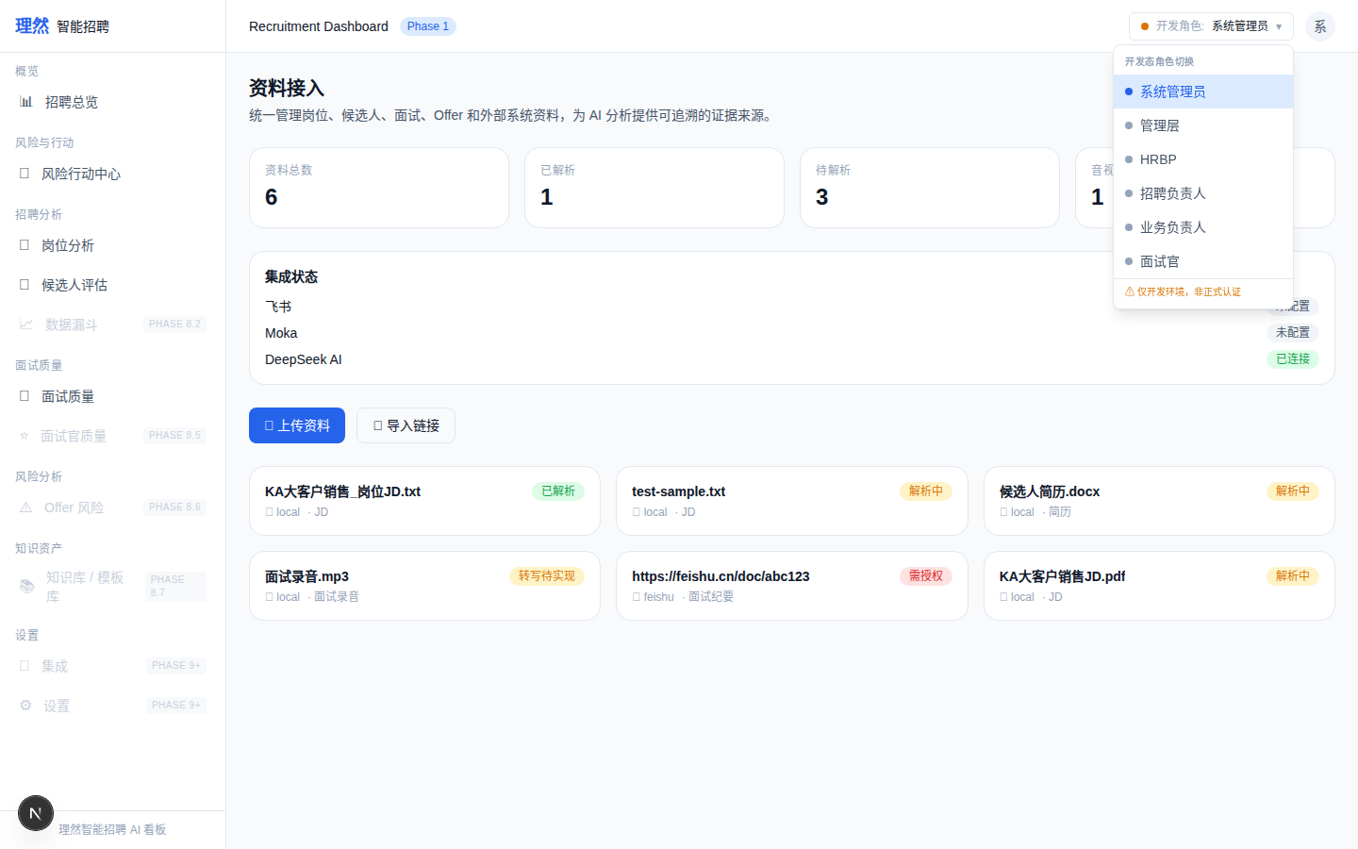

16. [Drawer] Linked Objects
属性 | 值
文件名 | data-source-detail-drawer-linked-objects.png
描述 | [Drawer] Linked Objects
验证 | 关联对象
Mock | 否

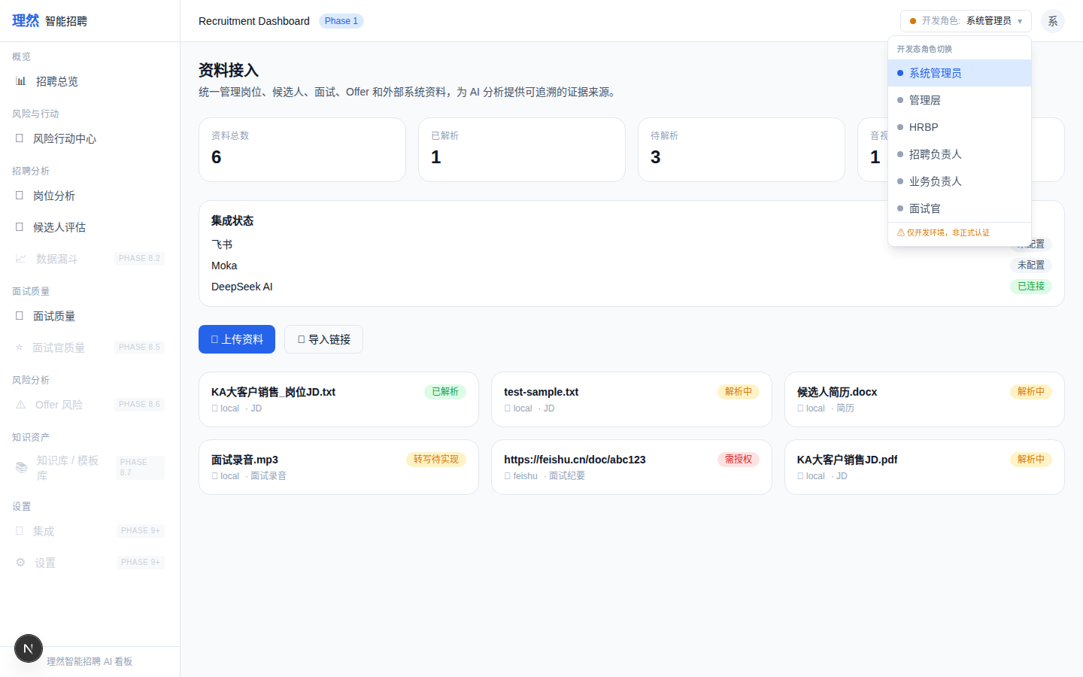

17. [Integrations] Status
属性 | 值
文件名 | integrations-status-page.png
描述 | [Integrations] Status
验证 | 集成状态面板
Mock | 否

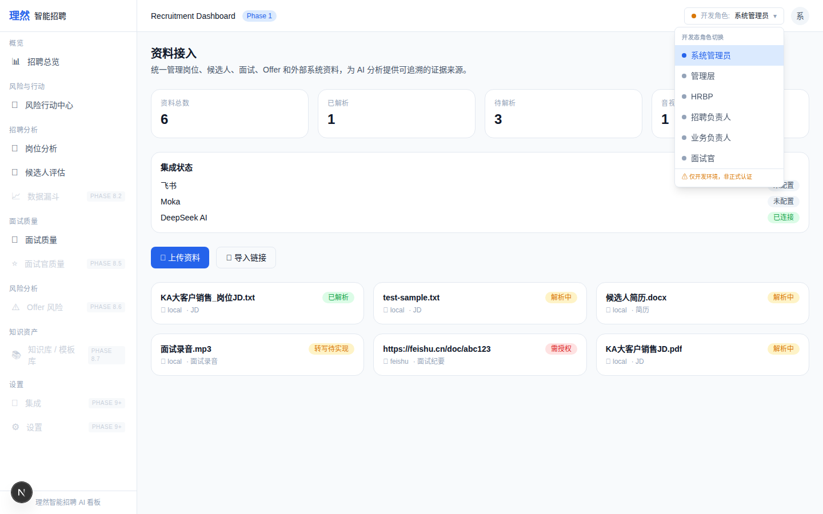

18. [AI] Reference
属性 | 值
文件名 | ai-copilot-can-reference-data-source.png
描述 | [AI] Reference
验证 | AI Copilot 引用DataSource
Mock | 否

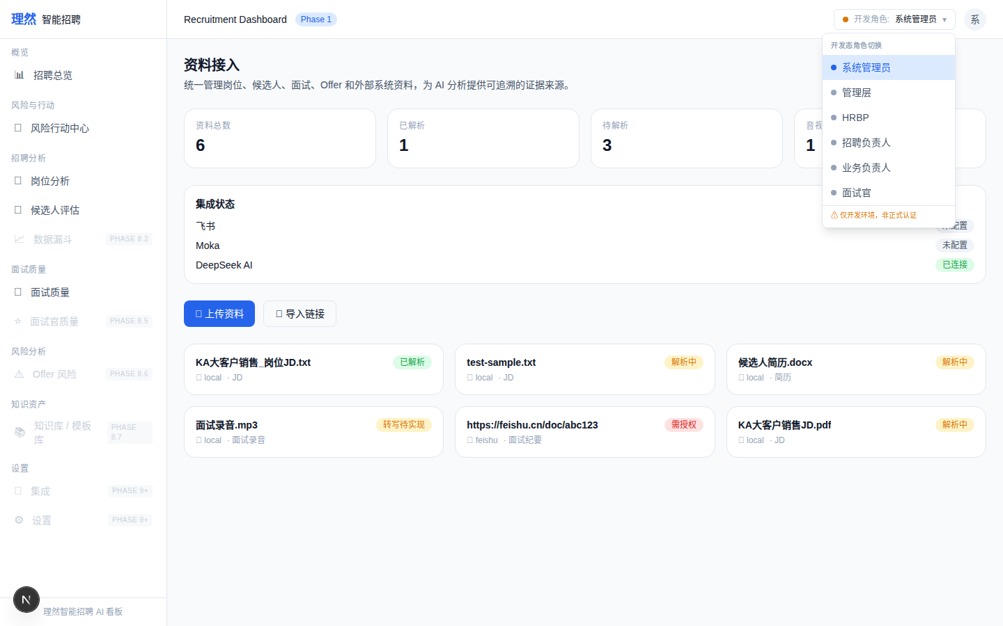

19. [Permission] Denied
属性 | 值
文件名 | permission-denied-data-source.png
描述 | [Permission] Denied
验证 | 权限拒绝
Mock | 否

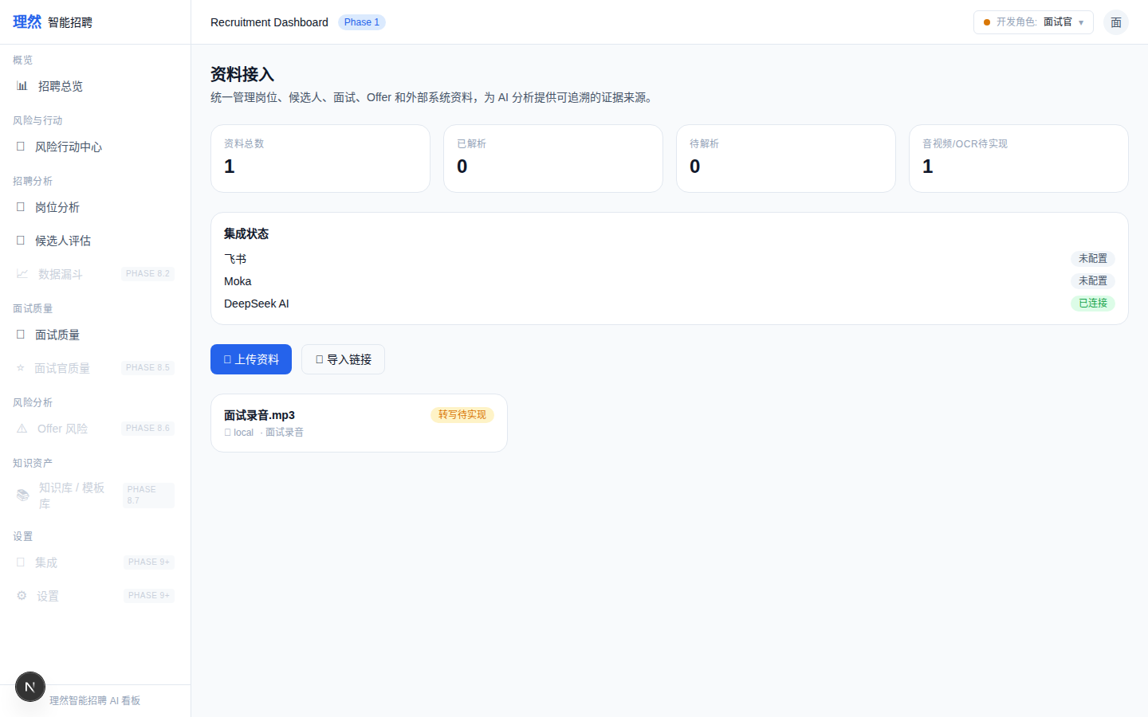

七、最终结论
项目 | 结论
Phase 8.7A 是否完成 | 是
DOM Evidence | 是 (22项)
截图 >= 18 张 | 是 (19)
Parsed 样例 | 是 (DataSource+Chunk)
DataSourceChunk 已生成 | 是
AI Copilot 可引用 | 是
飞书 honest | 是 (permission_required)
Moka honest | 是 (not_configured)
音频 transcription_pending | 是
视频 transcription_pending | 是
图片 OCR_pending | 是
是否存在 fake sync | 否
是否存在 fake transcript | 否
是否存在 fake OCR | 否
API Evidence | 15条
Permission Evidence | 9条
AI Context 禁止 unauthorized | 是
typecheck/lint/build | PASS
git | clean
是否进入下一阶段 | 否
需要外部确认 | ChatGPT 最终验收

